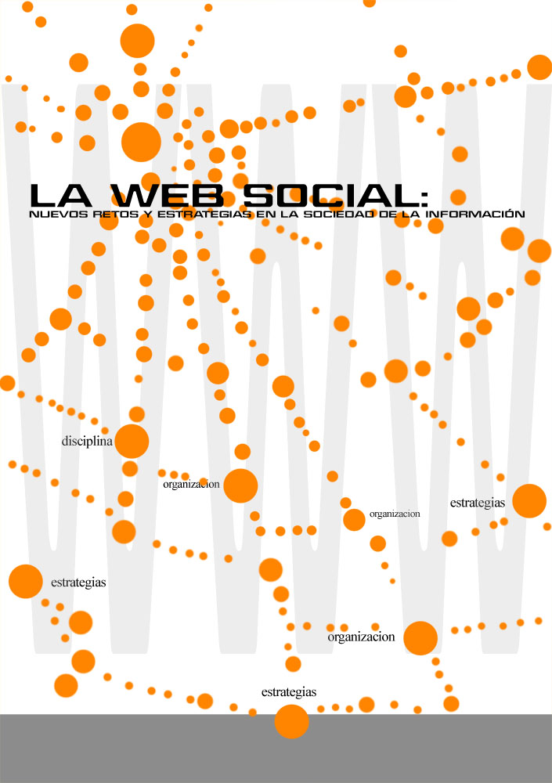 | III Foro de  Especialistas en Información  y Documentación de Andalucía  Sevilla, 30 de noviembre al 1 de diciembre de 2007  LA WEB SOCIAL: NUEVOS RETOS Y ESTRATEGIAS EN LA SOCIEDAD DE LA INFORMACIÓN

Viernes, 30 de noviembre

17:00-18:00 h.
Acreditación y entrega de documentación a los participantes.

18:00-18:30 h.
Acto inaugural del Foro presidido por la Ilma. Sra. Dª. Rafaela Valenzuela Jiménez, Directora General del Libro y Patrimonio Bibliográfico y Documental de la Consejería de Cultura de la Junta de Andalucía.
Presentación del Foro a cargo de D. Rafael Cid Rodríguez (Presidente de la AAD)

18:30-19:45 h. Ponencia inaugural
La web social: fundamentos y aplicaciones Presentación
- Ponente: D. José Antonio Merlo Vega (Universidad de Salamanca)
- Presentación: D. Pedro Hípola (Universidad de Granada)

Sábado, 1 de diciembre

10:00-11:15 h. Ponencia
Conceptos de web 2.0 y biblioteca 2.0: origen, definiciones y retos para las bibliotecas actuales Presentación
- Ponente: D. Dídac Margaix (Universitat Politècnica de València)
- Presentación: D. Juan A. Conde Zambrana (Red de Bibliotecas Municipales de Sevilla)

11:15-11:45 h. Pausa

11:45-13:45 h. Mesa de debate
Los blogs en la biblioteca 2.0
- Coordinación: D. Jorge Serrano Cobos (Mas Medios S. A.)
- Relatora: Dª. Elisa Legerén (Universidad de Granada)
- Participantes:
− Dª. Catuxa Seoane García (Blog Deakialli DocuMental) Presentación
− Dª. Nieves González Fernández-Villavicencio (Biblioteca de la Universidad de Sevilla) Presentación
− D. Álvaro Cabezas Clavijo (Blog Documentación, Biblioteconomía e Información) Presentación
− D. Miguel Calvillo Jurado (Blog Nosololibros, IES Francisco de los Ríos, Fernán Núñez, Córdoba) Presentación

13:45-16:30 h. Pausa

16:30-17:45. Ponencia
Contenidos sociales en la Biblioteca Virtual de Andalucía Presentación
- Ponente: D. Francisco Javier Álvarez (Biblioteca de Andalucía)
- Presentación: D. Jesús Gómez Fernández-Cabrera (AAD)

17:45-18:15 h. Pausa

18:15-20:15 h. Mesa de debate
Bibliotecas reales frente a bibliotecas virtuales: la conservación del patrimonio documental
- Coordinación: Dª. Juana Muñoz Choclán (Biblioteca Provincial “Infanta Elena”, Sevilla)
- Relator: Dª. Laura Millán Domínguez (AAD)
- Participantes:
− D. Manuel Romero Tallafigo (Universidad de Sevilla)
− D. Enrique Rubio Cremades (Biblioteca Virtual Miguel de Cervantes)
− D. Ángel Ocón Pérez de Obanos (Proyecto Ilíberis, Universidad de Granada) Presentación
− D. Antonio Agustín Gómez Gómez (Proyecto Calimera, Biblioteca Provincial de Huelva) Presentación

20:15 h. Clausura

21:00 h. Acto social en el Real Alcázar de Sevilla

Lugar de celebración:

Casa de la Provincia
Plaza del Triunfo, 1
41004 Sevilla
Tel. +34 954 222 870

Comité organizador



Asociación Andaluza de Documentalistas

Presidente
D. Rafael Cid Rodríguez

Vocales
D. Juan Antonio Conde Zambrana
Dª. Ana Isabel Fernández Moreno
Dª. Bárbara Flores Calvo
D. Federico Galán Cruzado
D. Pedro Hípola
Dª. Elena Hormigo León
Dª Elisa Legerén
Dª. María Rosario Macías González
Dª. Juana Muñoz Choclán
D. Nicolás Robinson
D. Antonio Stimoli
Dª. Margarita Tejero Vaqueriza

Coordinación del Foro
Dª. Laura Millán Domínguez

C/ Cuesta del Rosario, 8, casa 1, 1ª, nº 1. Sevilla (España)
Teléfono / fax: 954 560 961
foro2007@aadocumentalistas.org; administración@aadocumentalistas.org
http://www.aadocumentalistas.org

Inscripciones

La inscripción comprende la asistencia al foro, la documentación, el café de la pausa y el cóctel oficial.
Es imprescindible formalizar la inscripción mediante el boletín de inscripción disponible más abajo.
El pago puede hacerse por transferencia bancaria a nombre de la Asociación Andaluza de Documentalistas, al siguiente número de cuenta: Cajasol 2098-0005-27-0135181807
No olvide poner en el concepto nombre y apellidos.
La fecha límite de inscripción será el día 23 de noviembre de 2007
La edad máxima para disfrutar del descuento de la cuota joven es de 26 años. Para acreditarlo es necesario enviar una copia del DNI o carné joven en el momento de formalizar la inscripción.

Cuotas de inscripción
Los precios de la cuotas de inscripción son:

 | Cuota Reducida
Socios AAD | 0€
Otros socios FESABID | 25€
No Socios | 35€
Estudiante / Desempleado | 18€

Anulaciones
Se reembolsarán las cuotas anuladas si se recibe la petición de anulación por escrito antes del día 16 de noviembre de 2007. No se realizará reembolso alguno si se realiza en fecha posterior.

Patrocinadores



Entidades colaboradoras









Boletín de inscripción

DATOS PERSONALES
Nombre

Apellido(s)

Correo-E

DOCUMENTACIÓN QUE SE ADJUNTA :
Por favor, marque con una cruz la documentación que enviará por fax al número (+34)954-560-961 o por correo-e a 3foro@aadocumentalistas.org
Fotocopia del justificante del pago de la inscripción (imprescindible) indicado nombre y apellidos de la persona inscrita
Fotocopia del carné de miembro de AAD
Fotocopia del carné de miembro de Fesabid
Fotocopia del DNI (jóvenes)
Certificado del INEM a la fecha (desempleados)
Datos estadísticos

TIPO DE INSTITUCIÓN / EMPRESA:

Biblioteca pública
Archivos
Empresa privada
Estudiante
Biblioteca universitaria
Museos
Asociación, Fundación, etc.
Otros
Otras bibliotecas
Empresa pública
Universidad o Escuela

SECTOR DE ACTIVIDAD :

Bibliotecas, documentación, archivos y museos
Formación, educación, docencia
Otros (especificar)
Telecomunicaciones, informática
Consultoría, servicios a empresas
Gran consumo, ocio
Banca, finanzas, seguros

Agencia colaboradora del Foro

Si necesita más información sobre los hoteles, vuelos y otras cuestiones relacionadas con la organización, póngase en contacto con:

Lagomar Travel
C/ Angostillo, 2 (Pasaje de los Azahares)
41003 Sevilla
Tel. 954 21 69 84 - 954 22 24 37 - 657 81 63 20
www.lagomartravel.com
jesus@lagomartravel.com

